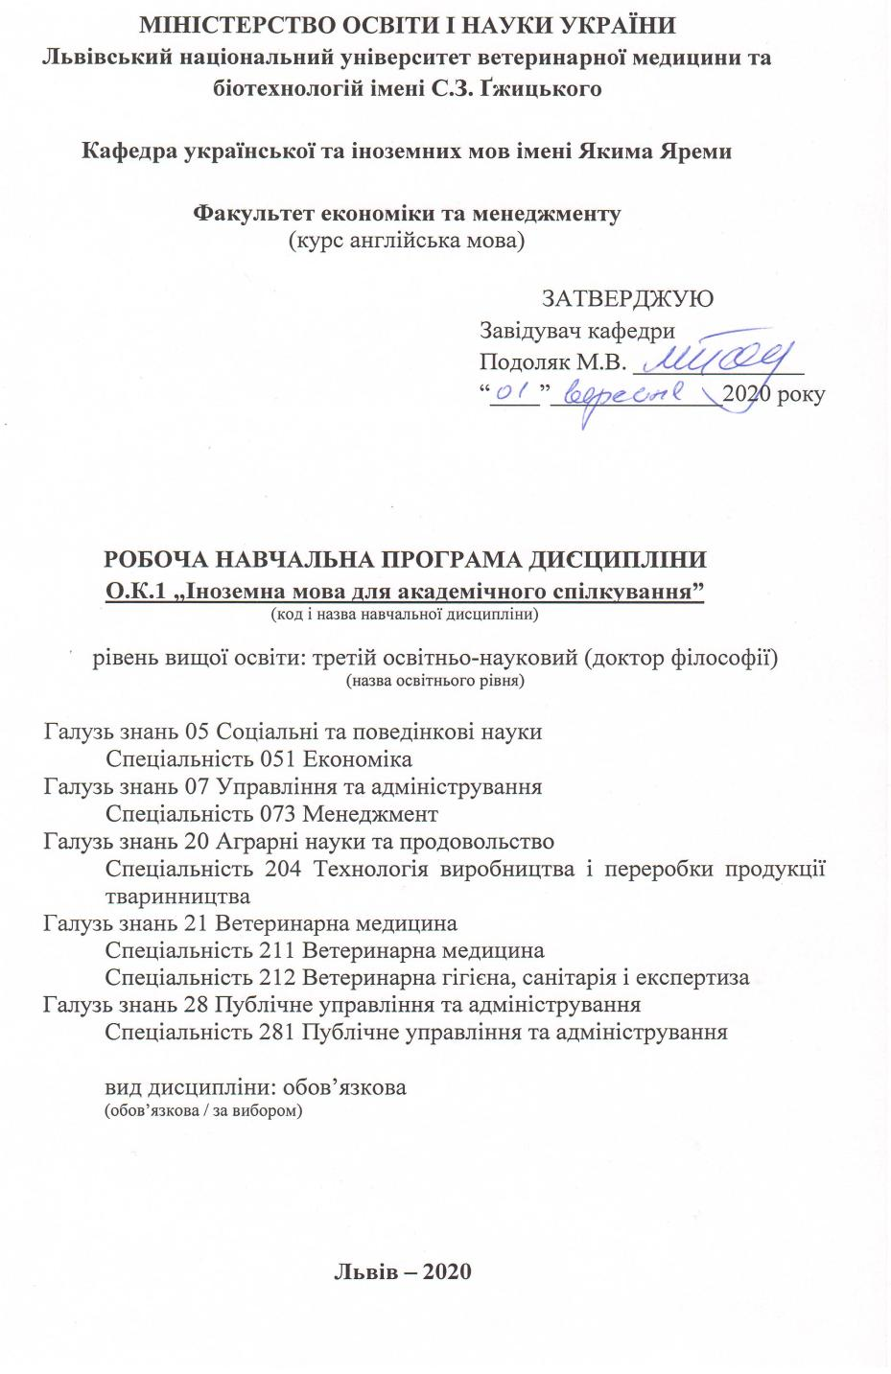
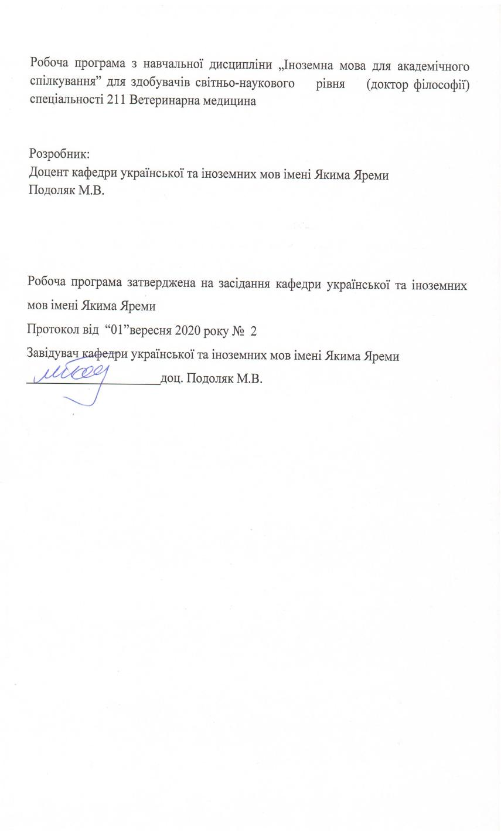
1. Опис навчальної дисципліни

Найменування показників | Ступінь | Характеристика навчальної дисципліни
Найменування показників | Ступінь | денна форма навчання | заочна форма навчання
Кількість кредитів – 6,0 | доктор філософії | Нормативна
Розділів – 4 | доктор філософії | Рік підготовки:
Розділів – 4 | доктор філософії | 1-й | –-
Загальна кількість годин – 180 | доктор філософії | Семестр
Загальна кількість годин – 180 | доктор філософії | 1-й | –
Загальна кількість годин – 180 | доктор філософії | Лекції
Тижневих годин для денної форми навчання:  аудиторних –3;  самостійної роботи студента – 7,5 | доктор філософії | -год. | -год.
 | доктор філософії | Практичні, семінарські
 | доктор філософії | 60 год. | –
 | доктор філософії | Лабораторні
 | доктор філософії | Самостійна робота
 | доктор філософії | 120 год.
 | доктор філософії | Вид контролю:  екзамен

2. Загальні відомості.
Кандидатські іспити є складовою частиною атестації науково-педагогічних і наукових кадрів. Кандидатські іспити проводяться з метою встановлення глибини професійних знань, наукового і культурного кругозору здобувача наукового ступеня кандидата наук, підготовленості його до самостійної науково-дослідної роботи. Саме підготовка до самостійної науково-дослідної діяльності є головним завданням курсу, а практична демонстрація навичок та вмінь такої діяльності – змістом кандидатського іспиту з англійської мови.

3. Мета і завдання курсу
Мета курсу іноземної мови для аспірантів та пошукувачів – опанування такого рівня знань, навичок та вмінь, який забезпечуватиме необхідну для фахівця комунікативну спроможність в сферах професійного та ситуативного спілкування в усній та письмовій формах.
Завдання курсу полягає у вдосконаленні й подальшому розвиткові знань, навичок і вмінь з іноземної мови, набутих в обсязі вузівської програми, в різних видах мовленнєвої діяльності.
Читання. Подальший розвиток навичок оглядового, інформативного і глибинного читання на матеріалах оригінальної наукової інформації з фаху.
Навички оглядового читання мають забезпечувати вміння ознайомлюватися з тематикою наукового матеріалу та у загальних рисах давати характеристику загального уявлення про його зміст.
Інформативне читання передбачає вміння прослідкувати розвиток теми і загальну аргументацію та зрозуміти головні положення змісту.
Навички глибинного читання відпрацьовуються на рівні повного і точного розуміння тексту.
Переклад. Усний і письмовий переклад з іноземної мови рідною може використовуватися як засіб опанування іноземної мови, прийом формування навичок і розвитку вмінь читання та ефективний спосіб контролю повноти і точності розуміння. Для формування навичок перекладу необхідні деякі відомості про особливості мови та стилю, а теорії і практики перекладу наукової і технічної літератури: поняття перекладу, перекладацькі трансформації, компенсація втрат при перекладі, контекстуальні заміни, багатозначність слів тощо.
Анотування і реферування. Навчання анотування і реферування (рідною й іноземною мовами) має бути спрямоване на вироблення навичок і вмінь оформлення отримуваної інформації. Анотування та реферування використовується також як прийом контролю щодо розуміння тексту. Практичним заняттям з анотування й реферування має передувати засвоєння деяких теоретичних засад, таких як призначення, структура та особливості мови анотації і рефератів (реферат-конспект, реферат-резюме, оглядовий реферат). Основні проблеми контрастивної стилістики української та англійської мов, зокрема стосовно наукового мовлення.
Кінцеві навички і вміння мають давати можливість складати іноземною мовою анотації та реферати до наукових статей, доповідей, матеріалів дослідження, тощо.
Навчальними текстами для читання є оригінальні монографії та періодична література з галузі наукових інтересів аспіранта. Матеріали для читання англійською мовою аспіранти й здобувачі підбирають самостійно з урахуванням рекомендацій наукових керівників. Рекомендована література англійською мовою повинна мати безпосереднє відношення до теми дисертаційної роботи. Загальний обсяг опрацьованої літератури за курс складає не менше 300 сторінок (обсяг однієї сторінки в середньому дорівнює 2500 друкованим знакам).
У результаті вивчення навчальної дисципліни аспірант повинен
знати: близько 2000 нових лексичних одиниць, 200 з яких – фахові та наукові терміни, широко вживані в іншомовних джерелах наукового спрямування; нормативну граматику, необхідну для спілкування на суспільно-побутові і фахові теми та для читання та перекладу; соціокультурні аспекти англомовного середовища у межах програми.
вміти: читати та перекладати оригінальні англомовні тексти побутового, загальноосвітнього, наукового та професійного спрямування; вільно користуватися граматичними структурами у своїй мовленнєвій діяльності; вести бесіду в межах побутової, загальноосвітньої, наукової та професійної тематики; активно володіти лексичним запасом; уміти написати англійською мовою анотацію, реферат до статті; підготувати доповідь англійською мовою.

5. Структура навчальної дисципліни: денна форма

Назви розділів | Кількість годин
Назви розділів | денна форма
Назви розділів | усього | у тому числі
Назви розділів | усього | л | пр. | інд. | с.р.
1 | 2 | 3 | 4 | 5 | 6
1 семестр
Розділ 1.
Ветеринарна термінологія. Особливості перекладу технічних текстів
Тема 1. Частини мови (іменник, дієслово, прикметник, прислівник).  Термінологія. Переклад термінів. | 18 | – | 6 | – | 12
Тема 2. Тексти по спеціальності. Усний, письмовий переклад.  Словотворення (префікси, суфікси, складні іменники складні прикметники). | 18 |  | 6 |  | 12
Разом за розділом 1 | 36 |  | 12 |  | 24
Розділ 2.
Еквіваленти, аналоги та переклад спеціальної лексики.
Граматичні та лексичні структури
Тема 1. Написання наукових анотацій.  Система часів англійської мови. | 18 |  | 6 |  | 12
Тема 2. Тексти за спеціальністю.  Форми інфінітиву/герундія.  Способи використання і перекладу. | 18 |  | 6 |  | 12
Разом за розділом 2 | 36 |  | 12 |  | 24
Розділ 3.
Фразоутворення, словосполучення, прийменники.
Основні розбіжності у граматичній будові англійської
та української мов.
Тема 1. Огляд наукових статей.  Пасивний стан. Способи перекладу. | 18 | – | 6 | – | 12
Тема 2. Лексика за спеціальністю.  Модальні дієслова та їхні еквіваленти.  Вирази з словом way. | 18 |  | 6 |  | 12
Тема 3. Написання англійською мовою звіту про наукове дослідження. | 24 |  | 8 |  | 16
Разом за розділом 3 | 60 |  | 20 |  | 40
Розділ 4.
Переклад термінів. Презентації наукових досліджень

Тема 1. Лексика для ведення конференції. | 24 | – | 8 | – | 16
Тема 2. Проведення презентацій. | 24 |  | 8 |  | 16
Разом за розділом 4 | 48 |  | 16 |  | 32
Усього годин | 180 | – | 60 | – | 120

6. Теми практичних занять
(денна форма навчання)

№  з/п | Найменування тем практичних занять та їх короткий зміст | Кількість годин
Розділ 1.
Ветеринарна термінологія.
Особливості перекладу технічних текстів
1. | Special text for Translation. Special terms.  English language words(nouns,verbs,adjectives,adverbs, prepositions,articles).  Basic information patterns. | 6
2. | Oral and written translation.Professional topics  Reading and comprehension tasks.  Word formation (prefixes,suffixes,compound nouns, compound adjectives) | 6
Розділ 2.
Еквіваленти, аналоги та переклад спеціальної лексики.
Граматичні та лексичні структури
3. | Writing scientific abstract  Grammar rewiev: System of Tenses | 6
4. | Reading and comprehension tasks  Special texts for Translation  Grammar rewiev: Infinitive and –ing form | 6
Розділ 3.
Фразоутворення, словосполучення, прийменники.
Основні розбіжності у граматичній будові англійської
та української мов.
5. | Rendering of the passage  Grammar rewiev: Passive Voice. Ways of translation.  Useful expression for discussion. | 6
6. | Texts for oral and written Translation. Special Vocabulary.  Grammar rewiev:Modal Verbs and their equivalents.  Collocations|/Expressions with way | 6
7. | Special texts for Translation  How to write a Clear Research Report  Grammar rewiev:Expressing Conditions | 6
Розділ 4.
Переклад термінів. Презентації наукових досліджень
8. | Conference Vocabulary.  Prepositional phrases, linking phrases  Giving a presentation | 6
9. | Texts for Translation  Writing scientific abstracts  Grammar rewiev:Inversions/possessives | 6
10. | Survey report  Abbreviations and abbreviated words  Special Vocabulary | 6
Усього годин |  | 60
Підготовка та перевірка реферату та іншої документації до здачі
кандидатського іспиту

7. Самостійна робота
(денна форма навчання)

№ п/п | Назва теми | К-сть годин
1. | System of Tenses. Reported Speech.  Технічний переклад. | 8
2. | Formal and informal English  Topic: Jobs and responsibilities  Технічний переклад. | 8
3. | Connecting and linking: similarities, differences, comparison, exceptions  Технічний переклад. | 8
4. | Numbers, distance, size and dimension  Технічний переклад. | 8
5. | Translation of Passive Construction in special texts  Технічний переклад. | 8
6. | Giving and asking for opinions  Технічний переклад. | 8
7. | Email, email expressions  Технічний переклад. | 8
8. | CVs, job applications  Технічний переклад. | 8
9. | Types of presentation, visual aids  Технічний переклад. | 8
10 | Useful language for reports and articles  Технічний переклад. | 8
11 | Prepositional phrases, linking phrases  Phrasal verbs. Collocations | 8
12 | Research presentation | 32
Разом: |  | 120

8. Методи навчання
За джерелом передачі і сприймання інформації використовуються такі методи навчання: словесні – розповідь, бесіда; наочні – демонстрація, ілюстрація; практичні – вправи, навчальна праця, відео та аудіометод.
За логікою передачі і сприймання навчальної інформації використовуються методи: індуктивний, дедуктивний.
За рівнем самостійності пізнавальної діяльності використовуються методи: репродуктивний, проблемний, частково-пошуковий (евристичний), дослідницький.
Системність, послідовність, доступність, практичність, диференціація навчального матеріалу є основними принципами навчання.

9. Методи контролю
Система оцінювання включає як поточний, так і підсумковий контроль.
Поточне оцінювання здійснюють протягом курсу, це дає можливість отримати негайну інформацію про результати навчання аспіранта під час конкретного розділу чи в конкретний момент вивчення цього розділу.
Підсумкове оцінювання забезпечує звітність, його застосовують для перевірки рівня володіння іноземною мовою наприкінці курсу навчання.
Рекомендується застосовувати такі засоби діагностики рівня знань, умінь та навичок студентів у поточному та підсумковому контролі: усне опитування лексичного матеріалу, виконання практичних вправ різних типів, оцінка активності аспіранта у процесі занять, внесених пропозицій, оригінальних рішень, уточнень і визначень, доповнень попередніх відповідей etc.; комбіноване та письмове фронтальне опитування; тестовий контроль.

10. Критерії оцінювання
Успішність аспіранта оцінюється шляхом проведення поточного та підсумкового контролю.
Максимальна кількість балів, яку може отримати аспірант протягом семестру за всі види навчальної роботи, становить 100 балів.
Бали за семестр складаються з двох компонентів: балів за поточний контроль (ПК) та балів за екзамен (Е).
Розподіл балів у другому семестрі є таким:
50 (ПК) + 50 (Е) = 100,
де:
50 (ПК) – максимально можлива кількість балів за поточний контроль у семестрі;
50 (Е) – максимально можлива кількість балів, які може набрати аспірант за екзамен.
Екзамен проводиться в усній та письмовій формі.
Успішність аспіранта оцінюється протягом семестру шляхом проведення поточного контролю, який здійснюється протягом семестру шляхом опитування (усного, комбінованого, фронтального в усній чи письмовій формах), у тому числі перевірки виконання тем тематичної самостійної роботи.
Результати поточного контролю виставляються за чотирибальною («відмінно» («5»), «добре» («4»), «задовільно» («3»), «незадовільно» («2»)) шкалою. В кінці семестру обчислюється САЗ усіх оцінок із наступним переведенням їх у бали за формулою: ПК= 50·САЗ / 5 = 10·САЗ ,
де: ПК – бали за поточний контроль; 50 – максимально можлива кількість балів за поточний контроль у семестрі; САЗ – середнє арифметичне значення усіх отриманих аспірантом оцінок (з точністю до 0,01); 5 – максимально можливе САЗ.
До складання іспиту допускаються аспіранти та здобувачі, які мають належний рівень підготовки, підготували реферат з прочитаної англомовної літератури з проблем наукового дослідження. Реферат повинен мати такі частини:
1. Виклад українською мовою змісту наукових матеріалів з фаху, прочитаних іноземною мовою, оформлений у відповідності з "Основними вимогами до дисертацій та авторефератів", встановлених ВАКом України.
2. Бібліографічний опис. Список джерел має бути оформлений відповідно до вимог державного стандарту.
3. Складений словник обсягом 100 термінів за фахом з опрацьованої наукової праці.
4. Резюме англійською мовою (1,5 – 2 сторінки комп’ютерного тексту).
Переведення підсумкових рейтингових оцінок з навчальної дисципліни, виражених у балах за 100-бальною шкалою, у оцінки за національною шкалою та шкалою ECTS здійснюється відповідно до таблиці 1.

Таблиця 1
Шкала оцінювання успішності аспірантів
За 100–бальною шкалою | За національною шкалою |  | За шкалою ЕCTS
За 100–бальною шкалою | Екзамен, диференційований залік | Залік | За шкалою ЕCTS
90-100 | Відмінно | Зараховано | А
82-89 | Добре | Зараховано | В
74-81 | Добре | Зараховано | С
64-73 | Задовільно | Зараховано | D
60-63 | Задовільно | Зараховано | Е
35-59 | Незадовільно (незараховано) з можливістю повторного складання |  | FX
0-34 | Незадовільно (незараховано) з обов'язковим повторним вивченням дисципліни |  | F

11. Рекомендована література

1. Stuart Redman. English Vocabulary in Use. Second Edition. Cambridge University. Intermediate.– 2006. – 263p.
2. Destination B|1Grammar and Vocabulary.Malcolm Mann, Steve Taylore-Knowles. Macmillan Publishers Limited 2008.
- 3орунець І.В. Теорія і практика перекладу (аспектний переклад). Київ: ВШ, 1986, 2000.
- Olga M. Ilchenko English for Science & Technology. Plus TOEFL Tips.
Kiyv, 1996
- Olga M. Ilchenko. The language of science. К.: «Наукова думка», 2009

